Vydejte se s námi za báchorkami z Podkrkonoší, kde se snoubí pohádkové motivy s realistickým příběhem o protivenstvích lásky a obraz dobové reality roku 1848.

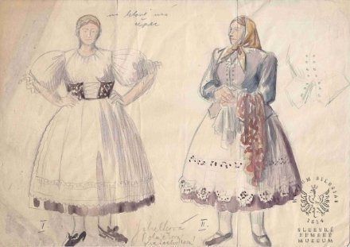

*Kostýmní návrhy J. Konečné k operetě J. K. Tyla a J. Stanislava „Tvrdohlavá žena“.   
Dirigent Antonín Kašper, režie Pavel Rímský a Rudolf Lampa, výprava Jan Obšil, návrh kostýmů pro ženy.*

Divadelní hra v podobě historického dramatu, kterou napsal J. K. Tyl   
v revolučních letech 1848/1849 s názvem Tvrdohlavá žena aneb Zamilovaný školní mládenec, reagovala na politickou situaci roku [1848](https://cs.wikipedia.org/wiki/1848). Hlavní hrdinkou je zde mlynářka, která nechce provdat svou dceru školnímu mládenci. Krkonošský horský duch jí za to spálí mlýn a nechá ji bloudit, až si uvědomí svou chybu a sebe i svou dceru provdá.

1. Jak se jmenuje ona tvrdohlavá žena, mlynářka?

…………………………………………………………………….

1. Jak se jmenuje mlynářčina dcera?

………………………………………………..

1. Jak se jmenuje onen mládenec, školní pomocník, který si ji chce vzít?

…………………………………………………………………………………………………….

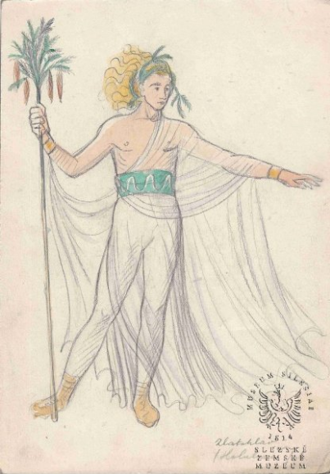

1. Jak se jmenuje Krkonošský horský duch?

……………………………………………………………….....

Někdy je nazýván i …………………….. najdete v přesmyčce CROÝUBRl

Kníže Krkonošských horských duchů má též své pomocníky, skalní duchy Černobejla, Poledníka a Matinohu. Ti v naší operetě vypadají takto:

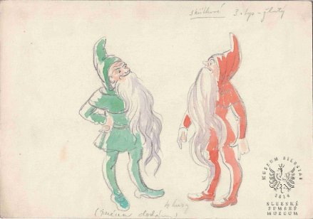

V operetě najdete i postavu Hejkala:

1. Zkuste jej domalovat, jak asi návrh jeho kostýmu vypadal?



Věříme, že divadelní hra o nápravě tvrdohlavé ženy vás bude inspirovat k pročtení celého příběhu o mladé lásce a víře v dobré konce. Dalšími divadelními postavami je například Lesní žíňka   
a Koledník, jak vypadali ve hře, zjistíte u nás v muzeu na kostýmních návrzích.

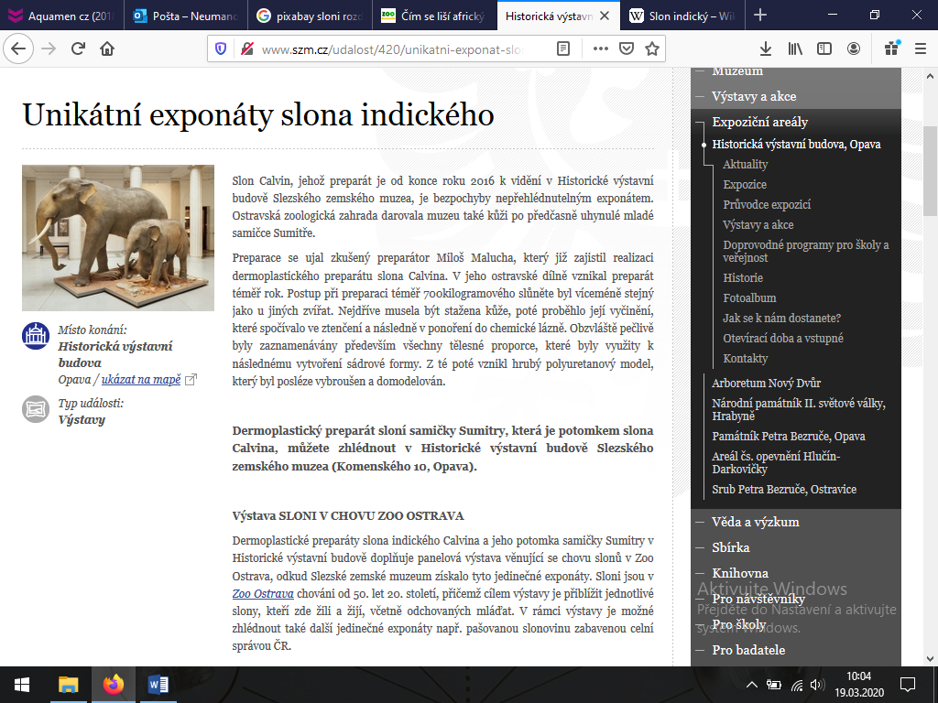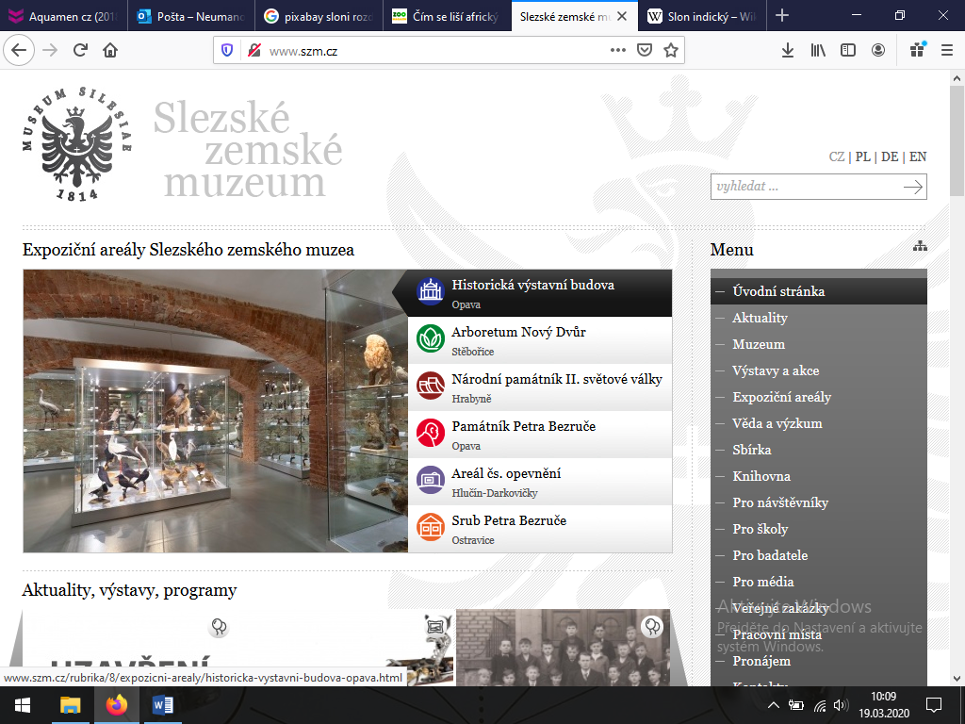

Zdroj: <https://cs.wikipedia.org/>, www.esbirky.cz, [www.szm.cz](http://www.szm.cz)